

Índex

Algorismes i Heurístiques Implementades 3

A* 3

CSP 4

Comparació d’Algorismes 6

Temporal 6

Solucions Trobades 6

Justificació del Llenguatge escollit per a programar els algorismes 7

Resultats Obtinguts i Conclusions 8

Bibliografia 9

# Algorismes i Heurístiques Implementades

Se’ns va demanar que realitzéssim la implementació tan d’un algorisme A* com un CSP per fer la cerca del camí més curt entre dues poblacions. Aquestes poblacions es troben dins d’un json proveït per l’assignatura.

## A*

L’A* és, avui en dia, l’algorisme per excel·lència en el camp del pathfinding (ja sigui en grafs, laberints, mapes de jocs...): òptim i ens assegura sempre trobar la millor solució.

És l’equivalent al Djikstra però en una versió informada: en l’A*, la heurística ens serveix per determinar el camí a explorar (quin dels nodes que es poden explorar a continuació té millor pinta perquè sigui el següent a ser explorat). La heurística és el que fa que aquest algorisme sigui molt més òptim que el Djikstra, ja que no ens cal explorar totes les possibilitats, sinó que sempre agafarem la que creiem que es millor en un moment donat.

Per suposat en l’espai que estiguem explorant s’ha de poder definir una heurística, que en el cas de l’A* és una mesura per saber de forma aproximada com de llunyà ens queda el node objectiu. En el cas que no tinguem manera de determinar algun tipus de distància fins al node objectiu, haurem d’implementar un altre algorisme d’exploració, com per exemple el ja anteriorment mencionat Djikstra.

L’A* assigna a cada node un cost f(n) = g(n) + h(n), on n és el node, g és la funció que determina la distància del node inicial fins a n, i h és la funció heurística que estima el cost entre el node n i el node objectiu. Tal i com hem dit, el pròxim node a explorar en tot moment serà el que tingui la f mes baixa, fins a trobar el node objectiu.

És molt important mencionar que aquesta heurística sempre ha d’estimar un cost igual o més baix al cost real. Del contrari, l’algorisme no ens assegura trobar la solució més òptima del node inicial al node final.

**Implementació**

Per la implementació del A* hem fet ús de pseudocodis que hem trobat cercant a internet informant-nos del funcionament del algorisme. Per fer-ho hem de primer llegir el json i crear la estructura de dades que creguéssim més convenient, en el nostre cas un graph dirigit.

Per fer-ho disposem de dues classes, la primera, la classe Node que té el seguit de atributs de una ciutat del json. A més d’aquests atributs té també un array de veïns, aquests veïns son instàncies de la classe Edge. Aquests veïns son els nodes amb els que esta connectat el actual i també té un camp parent que ens permetrà recórrer la solució un cop la trobem.

La classe Edge per altra banda és una classe més senzilla que ens permet travessar el graph que té el pes de passar per aquella aresta, que en el nostre cas és, per exemple, la distància que les separa, i rep també el node destí d’aquest edge.

Un cop plantejada la estructura de dades, la omplim recorrent el json i definint aquestes relacions del graph, i finalment és quan cridem a la nostre funció aStar.

La funció aStar rep dos arguments, node inici i node final, e intentarà retornar-nos el camí a recórrer, aquest camí estarà representat per un node, aquest hauria de ser el node final, el node destí, i tindrà en el seu parent el node a través del qual s’ha arribat, i si seguim pujant pels parents acabaríem arribant al node inici.

Per fer-ho fem ús de dues llistes, i afegim a una el node inici, e iterarem fins que aquesta estigui buida. Idealment aquesta llista conté tots els nodes travessats. En cas que el primer node de la llista sigui el node destí, voldrà dir que ja hem arribat i per tant marxem de la funció. En cas contrari, iterem pels vehins cercant aquell que no hagi estat visitat i el visitem, i en cas que sí que hagi estat visitat mirem si té menys pes que el actual i fem que el actual sigui aquest.

La heurística h(n) escollida ha sigut el mirar la distància entre el node actual i el node destí en línia recta (mitjançant la latitud i la longitud de les dues ciutats). Aquesta heurística en assegura sempre que sigui menor al cost real, ja que una carretera entre dues ciutats mai anirà en línia recta (i, per tant, sempre tindrà una distància major).

## CSP

A vegades podem convertir també una cerca en un Constraint Satisfaction Problem (CSP). Aquest és un enfoc *greedy,* ja que simplement el que farem és, per tal d’elegir el següent node de cerca, agafar una heurística most-constraining, amb una least-constraining value (o la que ens restringeixi menys) fins a arribar al final (podríem no trobar final).

**Implementació**

Per la implementació del CSP hem reutilitzat les classes i la estructura creades per l’A*. D’aquesta manera, ja teníem els nodes i en comptes de calcular el seu pes (o la seva f) per tal d’escollir el següent, ho fem mitjançant el procés del CSP.

Hem utilitzat una heurística most-constraining amb la seva least-contraining value. És a dir, començant del node inicial, anirem explorant el següent node que restringeixi més (i, per tant, el que tingui més possibilitats de tenir una connexió amb la ciutat destí).

En aquest cas en concret, com a següent node agafem el que tingui més connexions amb altres ciutats. Seguim així fins a trobar un node que tingui una connexió amb la ciutat a la qual volem arribar.

Cal aclarir que cada cop que visitem un node el marquem com a visitat, i no el podrem tornar a visitar (del contrari, es farien bucles infinits).

També pot passar que no trobem cap solució (és a dir, que cap dels nodes explorats, que són els que tenen més connexions, estigui connectat al node destí). Aquest és el preu a pagar al utilitzar un enfoc tan *greedy*, però com veurem en l’apartat d’anàlisi també té els seus avantatges respecte un algorisme com l’A*.

# Comparació d’Algorismes

## Temporal

L’A* és un algorisme que, tal i com hem explicat, sempre trobarà el millor camí. Tot i haver d’explorar un munt de nodes, té un cost molt menor que el Djikstra (que explora tots els camins possibles), ja que l’A* és informat, però per tal d’utilitzar-lo hem de poder definir una heurística sobre quan de lluny esta el node objectiu en un moment determinat.

Pel contrari, el CSP adopta un enfoc *greedy* i no t’assegura ni trobar un camí. Això sí, utilitzem la most-constraining variable i la least-constraining value per tal d’intentar trobar algun camí de la forma més ràpida possible.

Si executem el programa mesurant el temps que tarda cada algorisme, veiem que la diferència és gegant. De mitjana, el CSP és 350 vegades més ràpid que l’A* (inclús més si el dataset fos encara més gran).

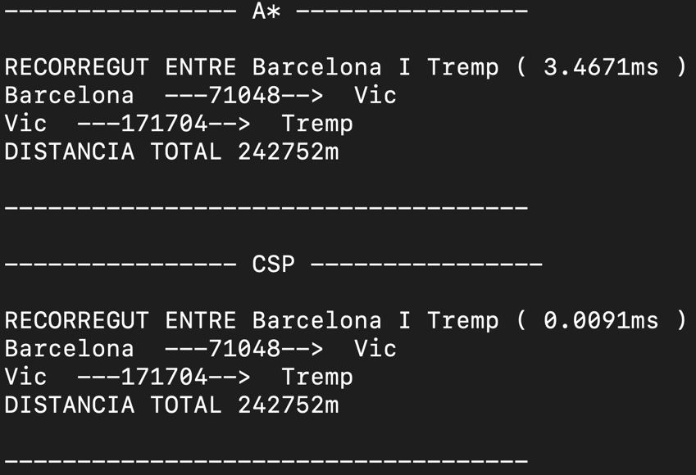

## Solucions Trobades

Al ser el CSP tan *greedy* i superior en quant a cost en comparació amb l’A*ens pensàvem que les solucions que trobaria serien molt menys òptimes que les que troba l’A*. Inclús pensàvem que en la majoria de casos acabaria no trobant una solució.

Després de testejar els dos algorismes entre moltes rutes diferents, hem vist que en la gran majoria de vegades el CSP sí que troba solució (tot i que no és tan òptima com la que troba l’A*, esta clar, però tampoc hi ha una gran diferència). És interessant veure que si no necessitem tanta precisió en una cerca podem utilitzar un CSP o similar, que ens estalviarà moltíssima capacitat de computació.

Tot i això, hem de dir que en un dataset més gran, no hauríem obtingut resultats tan positius en quant al número de solucions trobades pel CSP. Segurament aquest hauria sigut molt menor.

# Justificació del Llenguatge escollit per a programar els algorismes

Pel que fa al llenguatge triat, hem emprat Python per tal de realitzar els algorismes. Vam considerar un parell de llenguatges a part de python: Java, Go, Dart i C. Però cada un d’ells tenia costats negatius de cara a fer la implementació del programa demanat.

En el cas de Java, tant Python com Java compilen a bytecode per executar-ho amb màquines virtuals. Això aïlla el codi de tenir diferències en múltiples sistemes operatius, el que fa que siguin cross platform. Dit això, hi ha una diferència crítica: Python es compila en runtime mentre que java es compila per avançat i distribueix el bytecode.

Tot i així, això realment el que faria seria donar l’avantatge a Java, perquè llavors triar python? Python és un dels llenguatges més populars i demanats. Hi ha diferents factors amb els que esta per sobre de llenguatges com Java o C++. Primerament, en velocitat tant de desenvolupament com d’execució està clarament per sobre. Les línies de codi que has de teclejar per implementar un algorisme es redueixen dràsticament amb python. Això sovint és el motiu pel que hi ha un canvi de productes basats amb C++ a productes basats en Python en moltes empreses de tecnologia.

Pel que fa als paquets, llibreries i funcions, Python derrota completament a Java. Moltes de les coses que s’haurien de programar en C++ o Java ja existeixen a través de paquets o llibreries. A més, no hi ha una dependència variable, pel que no s’ha de declarar cap variable abans de fer-les servir.

En resum, si el que es vol es tenir un control absolut del codi e implementar totes les funcionalitats segurament C++ és el camí a recórrer, però si el que es vol és desenvolupar en el mínim temps possible obtenint els mateixos o millors resultats, Python és el clar guanyador.



# Resultats Obtinguts i Conclusions

Els resultats obtinguts en la comparació han sigut molt rellevants. Per un cantó, tenim l’A*, infal·lible i que sempre ens garanteix trobar la millor solució sempre i quant la heurística estigui ben dissenyada (i sigui menor al cost real). Per un altre cantó, tenim el CSP, que adopta un enfoc *greedy* i fa el millor que pot d’una forma molt ràpida per tal de trobar alguna solució.

Els resultats ens han sorprès, tan els temporals com en quant a les solucions trobades.

No ens esperàvem unes diferències tan grans en el temps d’execució (el CSP és unes 350 vegades més ràpid que l’A* per datasets petits, cosa que es podria accentuar encara més amb un dataset més gran).

Tampoc ens esperàvem que el CSP ho fés tan bé a l’hora de trobar solucions, i pensàvem que en molts casos no en trobaria cap. També cal dir que en un dataset més gran segurament a aquest li costaria molt més de trobar-ne, mentre que l’A* sempre trobaria la millor però a un cost temporal molt superior.

Esta clar que l’A* és el clar guanyador en quant a fiabilitat, però aquest requereix també d’una heurística que en molts tipus de cerca no podem definir. Dit això i depenent dels datasets que els algorismes executin, és molt interessant veure que també podem adoptar enfocs menys fiables com el CSP, i que segurament ens acabin trobant un camí amb un cost centenars de vegades menor (tot i que no sigui el millor camí).

Depenent de l’aplicació podrem valorar quin dels dos utilitzar, o si convenen més algunes variants d’aquests, però en aquesta pràctica hem pogut comprovar que els dos poden ser igual d’útils i interessants depenent del cas en el que es vulguin fer servir.

# Bibliografia

1. Youtube.com. 2017. *Graph Data Structure 6. The A* Pathfinding Algorithm*. [online] Available at: <https://www.youtube.com/watch?v=eSOJ3ARN5FM> [Accessed 24 May 2022].
2. GeeksforGeeks. 2022. *A* Search Algorithm - GeeksforGeeks*. [online] Available at: <https://www.geeksforgeeks.org/a-search-algorithm/> [Accessed 28 May 2022].
3. En.wikipedia.org. 2022. *Constraint satisfaction problem - Wikipedia*. [online] Available at: <https://en.wikipedia.org/wiki/Constraint_satisfaction_problem> [Accessed 28 May 2022].
4. baeldung. 2022. *How to Solve Constraint Satisfaction Problems*. [online] Available at: <https://www.baeldung.com/cs/csp> [Accessed 28 May 2022].
5. *sciencedirect*, 2022. Path Planning with Modified a Star Algorithm for a Mobile Robot. pp.3-6.